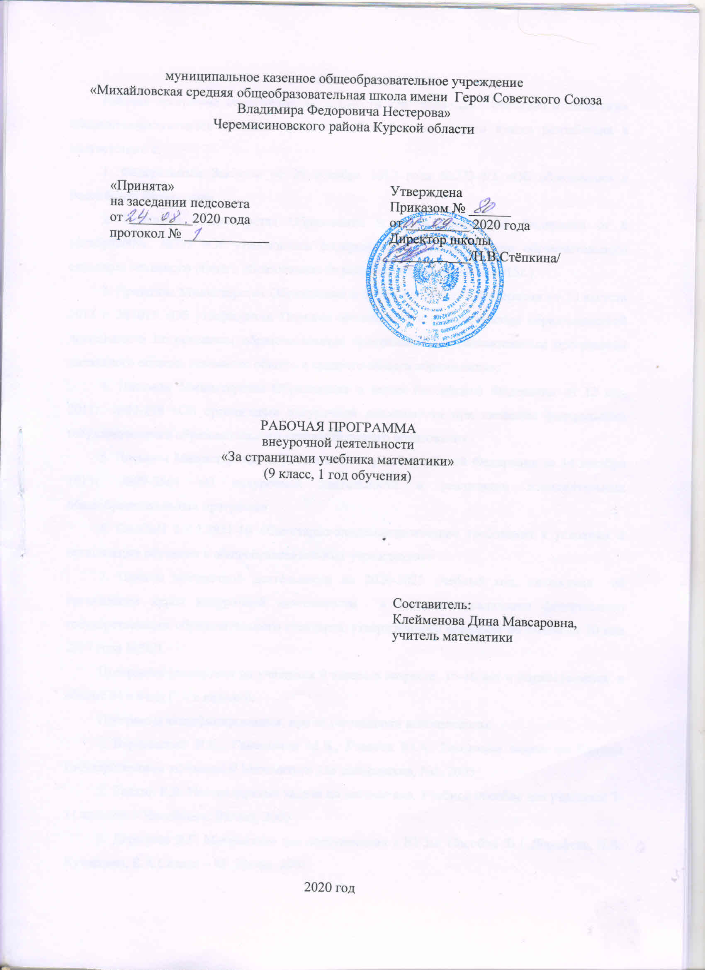

**Пояснительная записка**

Рабочая программа внеурочной деятельности «За страницами учебника математики» общеинтеллектуального направления для 9 общеобразовательного класса разработана в соответствии с:

1. Федеральным Законом от 29 декабря 2012 года №273-ФЗ «Об образовании в Российской Федерации»

2. Приказом Министерства Образования и науки Российской Федерации от 6 октября2009г. №373 «Об утверждении федерального государственного образовательного стандарта основного общего образования» (в редакции отред. от 31.12.2015г.)

3. Приказом Министерства Образования и науки Российской Федерации от 30 августа 2013 г. №1015 «Об утверждении Порядка организации и осуществления образовательной деятельности по основным образовательным программам - образовательным программам начального общего, основного общего и среднего общего образования»;

4. Письмом Министерства Образования и науки Российской Федерации от 12 мая 2011г. №03-296 «Об организации внеурочной деятельности при введении федерального государственного образовательного стандарта общего образования»

5. Письмом Министерства Образования и науки Российской Федерации от 14 декабря 1915г. №09-3564 «О внеурочной деятельности и реализации дополнительных общеобразовательных программ»

6. СанПиН 2.4.2.2821-10 «Санитарно-эпидемиологические требования к условиям и организации обучения в общеобразовательных учреждениях»

7. Планом внеурочной деятельности на 2020-2021 учебный год, положения об организации курса внеурочной деятельности в условиях реализации федерального государственного образовательного стандарта, утверждённого приказом по школе от 30 мая 2017 года №30/1

Программа рассчитана на учащихся 9 класса в возрасте 15-16 лет и осуществляется в объёме 34 ч в год (1 ч в неделю).

Программа модифицированная, при её составлении использованы:

1. Варшавский И.К., Гаиашвили М.Я., Глазков Ю.А. Текстовые задачи на Едином государственном экзамене. // Математика для школьников, №3, 2005
2. Галкин Е.В. Нестандартные задачи по математике. Учебное пособие для учащихся 7-11 классов. – Челябинск. Взгляд, 2005
3. Дорофеев В.Г. Математика для поступающих в ВУЗы; Пособие /В.Г.Дорофеев, Л.В. Кузнецова, Е.А.Седова – М.:Дрофа, 2001
4. Ерина Т.М. Задачи на движение. //Математика для школьников, № 3, 2005
5. Захарова А.Е. Учимся решать задачи на смеси и сплавы. // Математика для школьников, №3, 2006

**Цели курса внеурочной деятельности:**

Выявление проблем у обучающихся при обучении математике и создание условий для самореализации учащихся в процессе внеурочной деятельности, развитие математических, интеллектуальных способностей учащихся, обобщенных умственных умений.

**Задачи:**

*Обучающие:* Развивать математические способности у учащихся и прививать учащимся определенные навыки научно- исследовательского характера.

Знакомить детей с математическими понятиями, которые выходят за рамки программы. Выработать у учащихся умения самостоятельно и творчески работать с учебной и научно-популярной литературой.

Научить применять знания в нестандартных ситуациях.

*Развивающие:* Развивать внимание, память, логическое мышление, пространственное воображение, способности к преодолению трудностей.

Выявить и развивать математические и творческие способности. Формировать математический кругозор, исследовательские умения учащихся.

*Воспитательные:* Воспитать устойчивый интерес к предмету «Математика» и ее приложениям. Расширить коммуникативные способности детей.

Воспитать у учащихся чувства коллективизма и умения сочетать индивидуальную работу с коллективной.

Воспитать понимание значимости математики для научно – технического прогресса.

Организация внеурочной деятельности должна существенно отличаться от урочной: учащемуся необходимо давать достаточное время на размышление, приветствовать любые попытки самостоятельных рассуждений, выдвижения гипотез, способов решения задач. В курсе заложена возможность дифференцированного обучения.

Особенностью данной программы является реализация педагогической идеи формирования у школьников умения учиться – самостоятельно добывать и систематизировать новые знания. В этом качестве программа обеспечивает реализацию следующих принципов:

- непрерывность дополнительного образования как механизма полноты и целостности образования в целом;

-развития индивидуальности каждого ребенка в процессе социального самоопределения в системе внеурочной деятельности;

- системность организации учебно-воспитательного процесса;

- раскрытие способностей и поддержка одаренности детей.

**Результаты освоения курса внеурочной деятельности.**

**Личностные**

*У обучающегося будут сформированы:*

* умение ясно, точно, грамотно излагать свои мысли в устной и письменной речи, понимать смысл поставленной задачи, выстраивать аргументацию, приводить примеры и контрпримеры;
* критичность мышления, умение распознавать логически некорректные высказывания, отличать гипотезу от факта;
* представление о математической науке как сфере человеческой деятельности, об этапах ее развития, о ее значимости для развития цивилизации.

У *обучающегося могут быть сформированы:*

* креативность мышления, инициатива, находчивость, активность при решении математических задач;
* умение контролировать процесс и результат учебной математической деятельности;
* способность к эмоциональному восприятию математических объектов, задач, решений, рассуждений.

**Метапредметные**

**Регулятивные**

*Обучающиеся научатся:*

* представлять идеи и методы математики как универсальный язык науки и техники, средство моделирования явлений и процессов;
* видеть математическую задачу в контексте проблемной ситуации в других дисциплинах, в окружающей жизни;
* находить в различных источниках информацию, необходимую для решения математических проблем, представлять ее в понятной форме, принимать решение в условиях неполной и избыточной, точной и вероятностной информации;
* понимать и использовать математические средства наглядности (графики, диаграммы, таблицы, схемы и др.) для иллюстрации, интерпретации, аргументации.

*Обучающиеся получат возможность научиться:*

* выдвигать гипотезы при решении учебных задач, понимать необходимость их проверки;
* применять индуктивные и дедуктивные способы рассуждений, видеть различные стратегии решения задач;
* понимать сущность алгоритмических предписаний и умение действовать в соответствии с предложенным алгоритмом;
* самостоятельно ставить цели, выбирать и создавать алгоритмы для решения учебных математических проблем;
* планировать и осуществлять деятельность, направленную на решение задач исследовательского характера.

**Познавательные**

*Обучающиеся научатся:*

* выделять существенное и несущественное в тексте задачи, составлять краткую запись условия задачи;
* моделировать условия текстовых задач освоенными способами;
* устанавливать закономерности и использовать их при выполнении заданий (продолжать ряд, заполнять пустые клетки в таблице, составлять равенства и решать задачи по аналогии);
* осуществлять синтез числового выражения (восстановление деформированных равенств), условия текстовой задачи (восстановление условия по рисунку, схеме, краткой записи);
* конструировать геометрические фигуры из заданных частей, достраивать часть до заданной геометрической фигуры, мысленно делить геометрическую фигуру на части;
* сравнивать и классифицировать числовые и буквенные выражения, текстовые задачи, геометрические фигуры по заданным критериям;
* понимать информацию, представленную в виде текста, схемы, таблицы, дополнять таблицы недостающими данными, находить нужную информацию в учебнике.

*Обучающиеся получат возможность научиться:*

* моделировать условия текстовых задач,
* решать задачи разными способами;
* устанавливать причинно-следственные связи, строить логическое рассуждение, проводить аналогии и осваивать новые приёмы вычислений, способы решения задач;
* проявлять познавательную инициативу при решении конкурсных задач;
* выбирать наиболее эффективные способы вычисления значения конкретного выражения;
* сопоставлять информацию, представленную в разных видах, обобщать её, использовать при выполнении заданий, переводить информацию из одного вида в другой,
* находить нужную информацию в детской энциклопедии, Интернете.

**Коммуникативные**

*Обучающиеся научатся*:

* сотрудничать с товарищами при выполнении заданий в паре: устанавливать очерёдность действий;
* осуществлять взаимопроверку;
* обсуждать совместное решение (предлагать варианты, сравнивать способы вычисления или решения задачи);
* объединять полученные результаты (при решении комбинаторных задач);
* задавать вопросы с целью получения нужной информации.

*Обучающиеся получат возможность научиться:*

* учитывать мнение партнёра, аргументировано критиковать допущенные ошибки, обосновывать своё решение;
* выполнять свою часть обязанностей в ходе групповой работы, учитывая общий план действий и конечную цель;
* задавать вопросы с целью планирования хода решения задачи, формулирования познавательных целей в ходе проектной деятельности.

**Предметные**

*Обучающиеся научатся:*

* извлекать информацию, представленную в таблицах, на диаграммах, графиках,
* решать нестандартные уравнения и неравенства, квадратные уравнения; уметь формализовать и структурировать информацию,
* выбирать способ представления данных в соответствии с поставленной задачей – в таблицы, схемы, графики, диаграммы с использованием соответствующих программных средств обработки данных.

*Обучающиеся получат возможность научиться:*

* формированию представлений о статистических закономерностях в реальном мире и о различных способах их изучения, о простейших вероятностных моделях;
* составлять и решать нестандартные уравнения, системы уравнений и неравенства при решении задач других учебных предметов;
* использовать уравнения и неравенства для построения и исследования простейших математических моделей реальных ситуаций или прикладных задач;
* выбирать оптимальный метод решения задачи, рассматривая различные методы;
* строить модель решения задачи, проводить доказательные рассуждения; анализировать и интерпретировать результаты в контексте условия задачи, выбирать решения, не противоречащие контексту;
* применять для решения задач геометрические факты, если условия применения заданы в явной форме;
* извлекать, интерпретировать и преобразовывать информацию о геометрических фигурах, представленную на чертежах.

**Содержание курса внеурочной деятельности с указанием форм организации и видов деятельности**

**1. Текстовые задачи и техника их решения (2ч).**

Текстовая задача. Виды текстовых задач и их примеры. Решение текстовой задачи. Этапы решения текстовой задачи. Решение текстовых задач арифметическими приёмами (по действиям). Решение текстовых задач методом составления уравнения, неравенства или их системы. Решение текстовой задачи с помощью графика. Чертёж к текстовой задаче и его значение для построения математической модели.

*Виды деятельности обучающихся:* составление схем, графиков, чертежей, вычисление по формулам.

*Формы организации:* коллективное творчество, работа в группе.

**2. Задачи на движение (5 ч.)**

Движение тел по течению и против течения. Равномерное и равноускоренное движение тел по прямой линии в одном направлении и навстречу друг другу. Графики движения в прямоугольной системе координат. Чтение графиков движения и применение их для решения текстовых задач. Решение текстовых задач с использованием элементов геометрии. Особенности выбора переменных и методики решения задач на движение. Составление таблицы данных задачи на движение и её значение для составления математической модели.

*Виды деятельности обучающихся:* составление чертежей, таблиц, схем, графиков, вычисление по формулам.

*Формы организации:* коллективное творчество, работа в паре.

**3. Задачи на совместную работу (5 ч).**

Формула зависимости объёма выполненной работы от её производительности и времени её выполнения. Особенности выбора переменных и методики решения задач на работу. Составление таблицы данных задачи на работу и её значение для составления математической модели.

*Виды деятельности обучающихся:* составление таблиц, вычисление по формулам.

*Формы организации::* коллективное творчество, работа в паре и индивидуальная.

**4. Задачи на проценты (6 ч).**

Формулы процентов и сложных процентов. Особенности выбора переменных и методики решения задач с экономическим содержанием.

*Виды деятельности обучающихся:* вычисления по формулам, составление схем, таблиц.

*Формы организации:* коллективное творчество, групповая работа, конкурс-игра.

**5. Задачи на сплавы и смеси (5 ч)**

Формула зависимости массы или объёма вещества в сплаве, смеси, растворе («часть») от концентрации («доля») и массы или объёма сплава, смеси, раствора («всего»). Особенности выбора переменных и методики решения задач на сплавы, смеси, растворы и её значение для составления математической модели. Решение задач с помощью графика.

*Виды деятельности обучающихся:* составление схем, графиков, вычисление по формулам.

*Формы организации:* коллективное творчество, работа в парах, проектная деятельность

**6. Задачи на прогрессии (4 ч).**

Формула общего члена и суммы первых n членов арифметической и геометрической прогрессий. Формулы арифметической и геометрической прогрессий, отражающие их характеристические свойства. Особенности выбора переменных и методики решения задач на прогрессии.

*Виды деятельности обучающихся:* вычисление по формулам, составление схем, составление презентаций.

*Формы организации:* коллективное творчество, работа в группе, занятие-олимпиада.

**7. Решение задач по всем темам курса (7ч).**

Решение задач по всем темам курса: задач на движние, задач на совместную работу, задач на смеси и сплавы, комбинаторных задач.

*Виды деятельности обучающихся*: составление краткой записи к задачам, составление схем, вычисление по формулам, составление презентаций.

*Формы организации:* коллективное творчество, работа в группе, занятие-олимпиада.

**Тематическое планирование**

|  |  |  |  |  |  |
| --- | --- | --- | --- | --- | --- |
| **№п/п** | **Дата план** | **Дата факт** | **Наименование раздела Темы занятий** | **Количество часов** | **Примечание** |
| **Текстовые задачи и техника их решения (2ч)** | | | | | |
|  | 02.09 |  | Виды текстовых задач, этапы решения. | 1 |  |
|  | 09.09 |  | Виды текстовых задач, этапы решения. | 1 |  |
| **Задачи на движение (5ч)** | | | | | |
|  | 16.09 |  | Задачи на движение. Решение типовых задач на движение. | 1 |  |
|  | 23.09 |  | Задачи на движение. Решение типовых задач на движение. | 1 |  |
|  | 30.09 |  | Задачи на движение. Решение задач на движение. | 1 |  |
|  | 07.10 |  | Задачи на движение. Решение задач на движение. | 1 |  |
|  | 14.10 |  | Практикум по решению задач. | 1 |  |
| **Задачи на совместную работу (5ч)** | | | | | |
|  | 21.10 |  | Задачи на совместную работу. Решение типовых задач на совместную работу. | 1 |  |
|  | 28.10 |  | Задачи на совместную работу. Решение типовых задач на совместную работу. | 1 |  |
|  | 11.11.1 |  | Задачи на совместную работу. Решение задач на совместную работу. | 1 |  |
|  | 18.11 |  | Задачи на совместную работу. Решение задач на совместную работу. |  |  |
|  | 25.11 |  | Практикум по решению задач. | 1 |  |
| **Задачи на проценты (6ч)** | | | | | |
|  | 02.12 |  | Задачи на проценты. Решение типовых задач на проценты. | 1 |  |
|  | 09.12 |  | Задачи на проценты. Решение типовых задач на проценты. | 1 |  |
|  | 16.12 |  | Решение задач на проценты. | 1 |  |
|  | 23.12 |  | Решение задач на проценты. | 1 |  |
|  | 13.01 |  | Решение задач на проценты. |  |  |
|  | 20.01 |  | Практикум по решению задач. | 1 |  |
| **Задачи на сплавы и смеси (5ч)** | | | | | |
|  | 27.01 |  | Задачи на смеси и сплавы. Решение типовых задач на смеси и сплавы. | 1 |  |
|  | 03.02 |  | Решение задач на смеси и сплавы. | 1 |  |
|  | 10.02 |  | Решение задач на смеси и сплавы. | 1 |  |
|  | 17.02 |  | Решение задач на смеси и сплавы. |  |  |
|  | 24.02 |  | Практикум по решению задач. | 1 |  |
| **Задачи на прогрессии (4ч)** | | | | | |
|  | 03.03 |  | Задачи на прогрессии. Решение типовых задач на прогрессии. | 1 |  |
|  | 10.03 |  | Задачи на прогрессии. Решение типовых задач на прогрессии. | 1 |  |
|  | 10.03 |  | Задачи на прогрессии. Решение задач на прогрессии. | 1 |  |
|  | 17.03 |  | Практикум по решению задач. |  |  |
| **Решение задач по всем темам курса (7ч)** | | | | | |
|  | 07.04 |  | Решение задач по всем темам курса. | 1 |  |
|  | 14.04 |  | Решение задач по всем темам курса. | 1 |  |
|  | 21.04 |  | Решение задач по всем темам курса. | 1 |  |
|  | 28.04 |  | Решение олимпиадных задач. | 1 |  |
|  | 05.05 |  | Решение олимпиадных задач. | 1 |  |
|  | 12.05 |  | Решение олимпиадных задач. | 1 |  |
|  | 19.05 |  | Обобщающее занятие. | 1 |  |